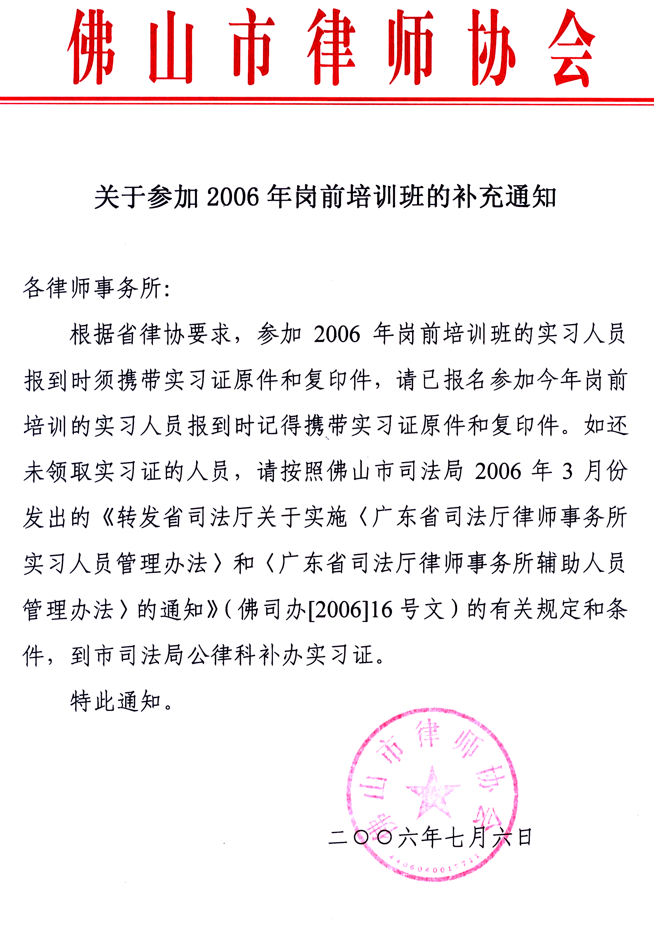
二O O六年律师岗前培训班报名表

填报单位：佛山市律师协会
序号 | 姓 名 | 性别 | 联系电话 | 实习所在单位
1 | 曾源 | 男 | 13928550789 | 广东信征律师事务所
2 | 袁雄伟 | 男 | 0757—83358096 | 广东广立信律师事务所
3 | 谢宇萍 | 女 | 13500250350 | 广东连通律师事务所
4 | 赵丰 | 男 | 13927269151 | 广东金信方正律师事务所
5 | 谢华强 | 男 | 13380226916 | 广东金信方正律师事务所
6 | 梁敏红 | 女 | 13420857123 | 广东金信方正律师事务所
7 | 闫彬彬 | 男 | 13336450755 | 广东金信方正律师事务所
8 | 廖建文 | 男 | 13928635152 | 广东正明扬律师事务所
9 | 岑宇安 | 男 | 13192681969 | 广东广顺律师事务所
10 | 易以明 | 男 | 13726354272 | 广东广顺律师事务所
11 | 潘家源 | 男 | 13702604930 | 顺德区公职律师事务所
12 | 何霈锋 | 男 | 13790073221 | 顺德区公职律师事务所
13 | 徐训培 | 男 | 13433293595 | 广东东成律师事务所
14 | 李旺芬 | 女 | 13925911818 | 南海区法律援助处
15 | 王晓娟 | 女 | 13728554134 | 南海区法律援助处
16 | 高飞 | 男 | 13543644344 | 广东安南律师事务所
17 | 熊飞 | 男 | 13902845665 | 广东安南律师事务所
18 | 杨其荣 | 男 | 13420779567 | 广东安南律师事务所
19 | 蔡礼进 | 男 | 13590548606 | 广东南天明律师事务所
20 | 周淑贞 | 女 | 13928675133 | 广东南天明律师事务所
21 | 李鹏 | 女 | 13794092280 | 广东天地正律师事务所
22 | 王明 | 男 | 13798632889 | 广东天地正律师事务所
注：此表请于5月30日前上报省律协（复印有效）
二O O六年律师岗前培训班报名表

填报单位：佛山市律师协会
序号 | 姓 名 | 性别 | 联系电话 | 实习所在单位
23 | 魏艳 | 女 | 13516555523 | 广东天地正律师事务所
24 | 王密 | 男 | 13724976646 | 广东天地正律师事务所
25 | 白玉媛 | 女 | 13522567674 | 广东天地正律师事务所
26 | 王如彬 | 男 | 13822692418 | 广东建勋律师事务所
27 | 潘洁颜 | 女 | 13724636404 | 广东雅颂律师事务所
28 | 招俊英 | 女 | 13902801226 | 广东润正律师事务所
29 | 马卫霜 | 女 | 13612467443 | 广东星宇律师事务所
30 | 邓海峰 | 男 | 13760932575 | 广东星宇律师事务所
31 | 缪远华 | 男 | 13702987266 | 广东星宇律师事务所
32 | 麦素文 | 女 | 13728569004 | 广东信孚律师事务所
33 | 杨娟 | 女 | 13318225619 | 广东信孚律师事务所
34 | 尹晓晴 | 女 | 13751530471 | 广东中信顺成律师事务所
35 | 于雷 | 男 | 13516510904 | 广东昊法律师事务所
36 | 黄宝莹 | 女 | 137986360321 | 广东昊法律师事务所
37 | 陈晓东 | 男 | 13380337887 | 广东邦正律师事务所
38 | 张世峰 | 男 | 13809813653 | 广东天伦律师事务所佛山分所
39 | 李林光 | 男 | 13929953339 | 广东天伦律师事务所佛山分所
40 | 邓智强 | 男 | 13302806069 | 广东天伦律师事务所佛山分所
41 | 何法 | 男 | 13929993116 | 广东天伦律师事务所佛山分所
42 | 杨进鹏 | 男 | 13380231800 | 广东中天鼎盛律师事务所
43 | 邢晓东 | 男 | 13386231816 | 广东中天鼎盛律师事务所
44 | 郑图康 | 男 | 13929969531 | 广东源浩律师事务所

注：此表请于5月30日前上报省律协（复印有效）
二O O六年律师岗前培训班报名表

填报单位：佛山市律师协会
序号 | 姓 名 | 性别 | 联系电话 | 实习所在单位
45 | 彭展峰 | 男 | 13760978434 | 广东天正达律师事务所
46 | 尹辉 | 男 | 13630047594 | 广东天正达律师事务所
47 | 黄安云 | 男 | 13923113452 | 广东源本律师事务所
48 | 李莺 | 女 | 13535808576 | 广东源本律师事务所
49 | 李忠板 | 男 | 13798672048 | 广东京兆律师事务所
50 | 廖绍鹏 | 男 | 13318333952 | 广东禅都律师事务所
51 | 杜志强 | 男 | 13630004198 | 广东古今来律师事务所
52 | 房长波 | 男 | 13450793381 | 广东古今来律师事务所
53 | 吴晓峰 | 女 | 13679805536 | 广东古今来律师事务所
54 | 康渭萍 | 女 | 13302561718 | 广东伦教律师事务所
55 | 王振强 | 男 | 83208090 | 广东创誉律师事务所
56 | 吴志林 | 男 | 13590570715 | 广东华法律师事务所
57 | 郑红艳 | 女 | 13827792301 | 广东华法律师事务所
58 | 侯云瀚 | 男 | 13431611718 | 广东华法律师事务所
59 | 赵竹茵 | 女 | 13434830060 | 广东华法律师事务所
60 | 赵厚轩 | 男 | 83102222 | 广东华法律师事务所
61 | 李镇 | 男 | 13539318539 | 广东东达昊律师事务所
62 | 王志雄 | 男 | 075722612266 | 广东大良律师事务所
63 | 彭展峰 | 男 | 13760978434 | 广东天正达律师事务所
64 | 尹辉 | 男 | 13630047594 | 广东天正达律师事务所
65 | 欧志强 | 男 | 13542555775 | 广东通法正承律师事务所
66 | 徐娟娟 | 女 | 13925452542 | 广东通法正承律师事务所
67 | 唐水元 | 男 | 13827747957 | 广东弘远律师事务所

注：此表请于5月30日前上报省律协（复印有效）
二O O六年律师岗前培训班报名表

填报单位：佛山市律师协会
序号 | 姓 名 | 性别 | 联系电话 | 实习所在单位
68 | 伍玉林 | 男 | 13549985160 | 广东海迪森律师事务所
69 | 张国斌 | 男 | 13322832756 | 广东仲马律师事务所
70 | 万徐斌 | 男 | 13112766189 | 广东仲马律师事务所
71 | 贾丙春 | 男 | 13365303778 | 广东仲马律师事务所
72 | 黄伟隆 | 男 | 13509960109 | 广东仲马律师事务所
73 | 覃晓林 | 男 | 13823456021 | 广东仲马律师事务所
74 | 宋渝峰 | 男 | 13923121162 | 广东汇联律师事务所
75 | 康皖潜 | 男 | 13702560756 | 广东广协律师事务所
76 | 何满珠 | 女 | 13068660516 | 广东广协律师事务所
77 | 郑秀祥 | 男 | 13809816161 | 广东君洲源律师事务所
78 | 庄武潮 | 男 | 13925928943 | 广东信孚律师事务所
79 | 苏志扬 | 男 | 13415588011 | 广东潜龙律师事务所
80 | 李 勇 | 男 | 13543682600 | 广东禅正律师事务所
81 | 廖绍鹏 | 男 | 13318333952 | 广东禅都律师事务所
82 | 郑云 | 男 | 13620828953 | 广东禅都律师事务所
83 | 周记明 | 男 | 13380222621 | 广东金腾律师事务所
84 | 罗启全 | 男 | 13679774165 | 广东金腾律师事务所
85 | 慕丽静 | 女 | 075783390686 | 广东南岭律师事务所
86 | 黄安林 | 女 | 075783390686 | 广东南岭律师事务所
87 | 胡晓武 | 男 | 075783390686 | 广东南岭律师事务所

注：此表请于5月30日前上报省律协（复印有效）

二O O六年律师岗前培训班报名表

填报单位：佛山市律师协会
序号 | 姓 名 | 性别 | 联系电话 | 实习所在单位
88 | 黄瑞敏 | 女 |  | 广东古今来律师事务所
89 | 何挺 | 男 | 13928591611 | 佛山市三水区公职律师事务所
90 | 陈国飞 | 男 | 0757-22662020 | 广东昊亮律师事务所
91 | 王峰 | 男 | 0757-22662020 | 广东昊亮律师事务所
92 | 董里林 | 男 | 0757-22662020 | 广东昊亮律师事务所
93 | 雷新竹 | 女 | 13928559440 | 广东浩淼律师事务所

注：此表请于5月30日前上报省律协（复印有效）

